TOYAMA HAKUBA
SHIRAKAWAGO KYOTO OSAKA 7D4N
ทัวร์ เรียล เรียล...Winter Fest รวมมิตรหิมะขาว

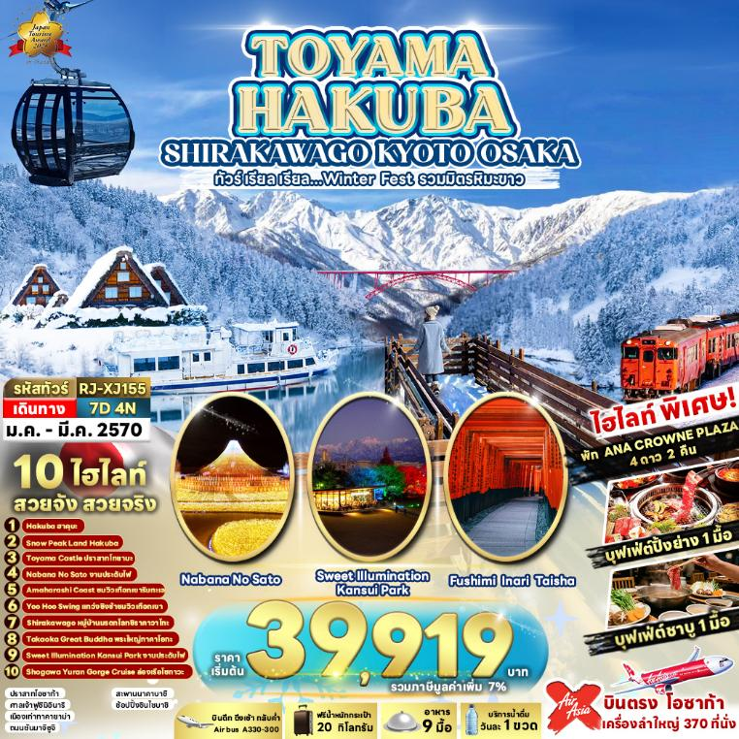

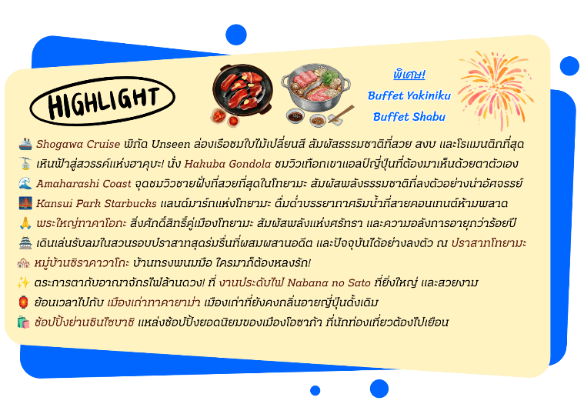

อัตราค่าบริการ
กำหนดการเดินทาง | Ticket PNR | จำนวน  ที่นั่ง | ราคา
กำหนดการเดินทาง | Ticket PNR | จำนวน  ที่นั่ง | ผู้ใหญ่ | เด็กอายุต่ำกว่า 2 ปี | พักเดี่ยว
08-14 มกราคม 2570 | O8JPTL | 34 | 43,919.- | 8,900.- | 10,900.-
11-17 มกราคม 2570 | S6RVFB | 34 | 43,919.- | 8,900.- | 10,900.-
17-23 มกราคม 2570 | RBC5XS | 34 | 39,919.- | 8,900.- | 10,900.-
18-24 มกราคม 2570 | CD31QJ | 34 | 39,919.- | 8,900.- | 10,900.-
23-29 มกราคม 2570 | XI1GKN | 34 | 43,919.- | 8,900.- | 10,900.-
24-30 มกราคม 2570 | PFK9UT | 34 | 43,919.- | 8,900.- | 10,900.-
25-31 มกราคม 2570 | ECBGSM | 34 | 43,919.- | 8,900.- | 10,900.-
30 มกราคม-05 กุมภาพันธ์ 2570 | M8FVGY | 34 | 43,919.- | 8,900.- | 10,900.-
31 มกราคม-06 กุมภาพันธ์ 2570 | JJVZ9R | 34 | 43,919.- | 8,900.- | 10,900.-
08-14 กุมภาพันธ์ 2570 | QL3ZXE | 34 | 43,919.- | 8,900.- | 10,900.-
12-18 กุมภาพันธ์ 2570 | J8U14V | 34 | 43,919.- | 8,900.- | 10,900.-
13-19 กุมภาพันธ์ 2570 | A9CWMF | 34 | 43,919.- | 8,900.- | 10,900.-
14-20 กุมภาพันธ์ 2570 | PCSI2Z | 34 | 43,919.- | 8,900.- | 10,900.-
15-21 กุมภาพันธ์ 2570 | B6LK5L | 34 | 43,919.- | 8,900.- | 10,900.-
20-26 กุมภาพันธ์ 2570  (วันมาฆบูชา) | YFHWTW | 34 | 43,919.- | 8,900.- | 10,900.-
21-27 กุมภาพันธ์ 2570  (วันมาฆบูชา) | GDKIUJ | 34 | 43,919.- | 8,900.- | 10,900.-
22-28 กุมภาพันธ์ 2570 | LDIIHJ | 34 | 43,919.- | 8,900.- | 10,900.-
25 กุมภาพันธ์-03 มีนาคม 2570 | MGMVNA | 34 | 43,919.- | 8,900.- | 10,900.-
28 กุมภาพันธ์-06 มีนาคม 2570 | QEK58G | 34 | 43,919.- | 8,900.- | 10,900.-
01-07 มีนาคม 2570 | MJYUUH | 34 | 43,919.- | 8,900.- | 10,900.-
04-10 มีนาคม 2570 | UI1MKN | 34 | 43,919.- | 8,900.- | 10,900.-

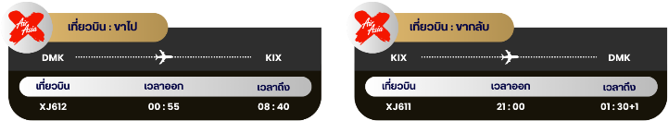

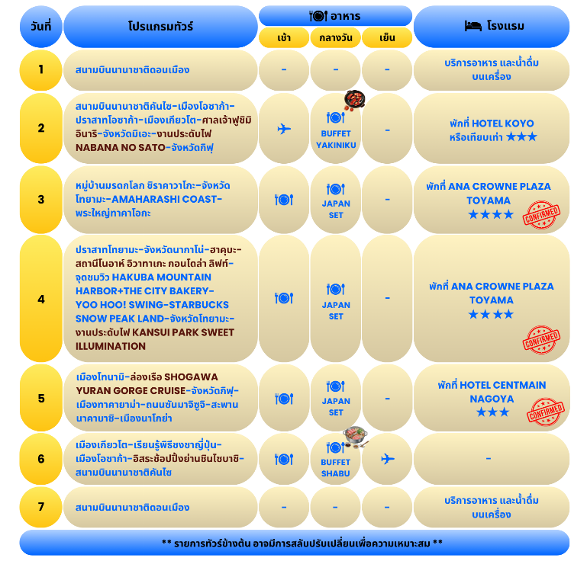




กรุงเทพฯ (สนามบินนานาชาติดอนเมือง)


21.00 น. คณะพร้อมกัน ณ อาคารผู้โดยสารขาออกระหว่างประเทศ ชั้น 3 ประตู 1 โถงอาคาร Service Hall สนามบินนานาชาติดอนเมือง เจ้าหน้าที่ของบริษัทฯ คอยให้การต้อนรับ และอำนวยความสะดวก ในการเช็คอินออกบัตรโดยสาร ณ เคาน์เตอร์สายการบิน THAI AIR ASIA X (XJ)
สนามบินนานาชาติคันไซ-เมืองโอซาก้า-ปราสาทโอซาก้า-เมืองกียวโต-ศาลเจ้า
ฟูชิมิอินาริ-จังหวัดมิเอะ-งานประดับไฟ NABANA NO SATO-จังหวัดกิฟุ

00.55 น. ออกเดินทางสู่ เมืองโอซาก้า ประเทศญี่ปุ่น โดยสายการบิน THAI AIR ASIA X (XJ)
เที่ยวบินที่ XJ612
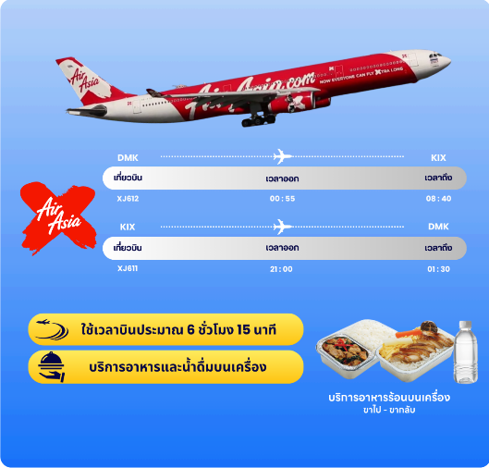

08.40 น. คณะเดินทางถึง สนามบินนานาชาติคันไซ ประเทศญี่ปุ่น (**เวลาที่ประเทศญี่ปุ่นจะเร็วกว่าประเทศไทย 2 ชม. ควรปรับนาฬิกาของท่านเพื่อสะดวกในการนัดหมาย**) หลังผ่านพิธีตรวจคนเข้าเมืองแล้ว นำท่านเดินทางสู่ เมืองโอซาก้า (Osaka) เมืองที่มีขนาดเศรษฐกิจใหญ่เป็นอันดับ 2 และมีประชากรมากเป็นอันดับ 3 ของประเทศญี่ปุ่น ซึ่งตั้งอยู่ในภูมิภาคคันไซ จากนั้นนำท่านถ่ายรูปกับ ปราสาทโอซาก้า (Osaka Castle) (ด้านนอก) แลนด์มาร์กอันดับหนึ่งของเมืองโอซาก้า ที่ไม่ว่าใครก็ต้องมาเยือน นับเป็นสถานที่ท่องเที่ยวยอดนิยมเมื่อมาเยือนยังเมืองโอซาก้า ด้วยความยิ่งใหญ่อลังการของตัวปราสาทที่มีถึง 8 ชั้น ห้อมล้อมด้วยกำแพงหิน คูน้ำ ไปจนถึงสวนนิชิโนมารุ ที่ครอบคลุมพื้นที่ขนาดใหญ่ มองแล้วดูตัดกับความเป็นเมืองทันสมัยที่อยู่รายล้อมจากตึกอาคารทันสมัย ทำให้ความรู้สึกเหมือนเป็นปราสาทโบราณที่หลุดเข้ามาในยุคปัจจุบันเลยทีเดียว **หมายเหตุ : ปริมาณของหิมะขึ้นอยู่กับสภาพอากาศเป็นสำคัญ**
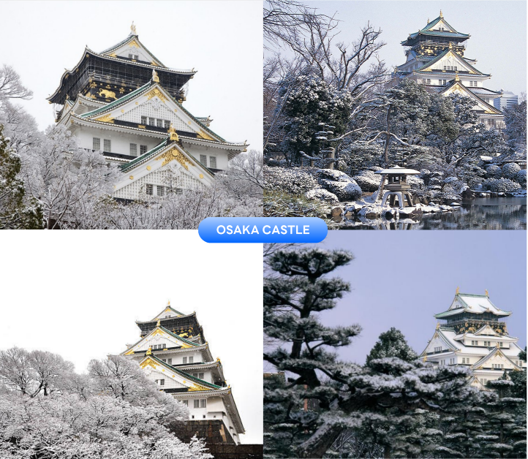



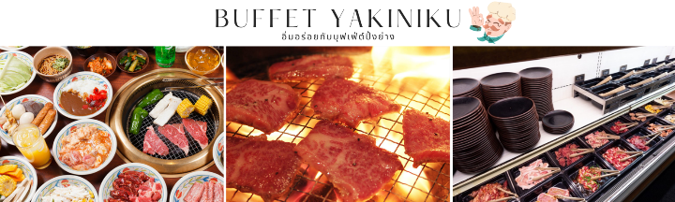

จากนั้นนำท่านเดินทางสู่ เมืองเกียวโต (Kyoto) เมืองซึ่งเคยเป็นเมืองหลวงของประเทศญี่ปุ่นในอดีตร่วมกว่า 1,100 ปี จึงทำให้เมืองเกียวโตแห่งนี้มีสถานที่สำคัญหลากหลายแห่ง ซึ่งเต็มไปด้วยประวัติศาสตร์ และวัฒนธรรมดั้งเดิมของญี่ปุ่นมากมาย เพื่อนำท่านสู่ ศาลเจ้าฟูชิมิอินาริ (Fushimi Inari Taisha) สร้างขึ้นเพื่ออุทิศแก่ อินาริ เทพเจ้าแห่งการเพาะปลูก และการค้าที่รุ่งเรือง เป็นศาลเจ้าที่สำคัญที่สุดในบรรดาศาลเจ้าอินาริทั้งหมดในญี่ปุ่น แนวเสาประตูโทริอิสีส้มสดใสทอดยาวอย่างสุดตา ที่ทอดยาวขึ้นไปสู่ยอดเขาอินาริ ทำให้เกิดเป็นภาพอันน่าประทับใจ และเป็นหนึ่งในภาพที่โด่งดังของญี่ปุ่น ฟูชิมิอินาริไทชะนั้นเป็นทั้งศาลเจ้าของประชาชน และของราชสำนัก เป็นศาลที่พระจักรพรรดิหลายพระองค์มักแวะเวียนมาสักการะตั้งแต่ในอดีต **หมายเหตุ : ปริมาณของหิมะขึ้นอยู่กับสภาพอากาศเป็นสำคัญ**
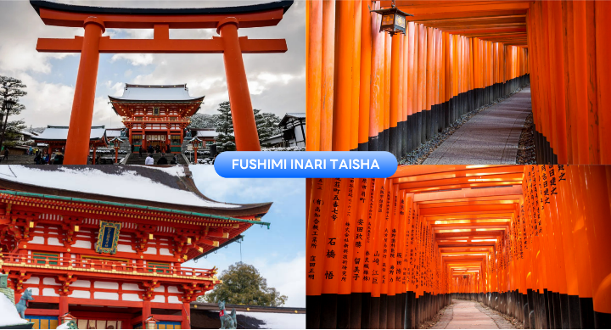

นำท่านเดินทางสู่ จังหวัดมิเอะ (Mie) เป็นจังหวัดที่มีธรรมชาติอันอุดมสมบูรณ์ทั้งทะเล และภูเขา จึงรุ่งเรืองด้วยการเกษตร และประมง มีของกินอร่อย ๆ มากมาย นอกจากนี้ยังมีสถานที่ท่องเที่ยวยอดนิยมทรงคุณค่าทางประวัติศาสตร์ และประเพณีโบราณ รวมทั้งยังมีธีมพาร์ค และแหล่ง ช้อปปิ้งให้ได้เพลิดเพลินกันอีกด้วย เพื่อนำท่านชมงานไฟประดับที่ยิ่งใหญ่ที่สุดในญี่ปุ่น งานประดับไฟนาบานะโนะซาโตะ (Nabana No Sato) ซึ่งจะจัดขึ้นเป็นประจำทุกปี ตั้งแต่ประมาณกลางเดือนตุลาคมยาวไปจนถึงเดือนพฤษภาคมของปีถัดไป จึงเป็นที่นิยมมาก ๆ ของนักท่องเที่ยวที่เดินทางมาถ่ายรูปสวยๆ ไฮไลท์ที่ห้ามพลาด คือ อุโมงค์ไฟ Tunnel of Light ที่มีความยาวถึง 200 เมตร สุดอลังการ ให้ทุกท่านได้เดินถ่ายรูปสวย ๆ ท่ามกลางแสงไฟนวล ๆ ซึ่งในแต่ละปีจะมีการจัดรูปแบบธีมที่แตกต่างกันออกไป ใช้เวลาเดินทางประมาณ 1 ชั่วโมง
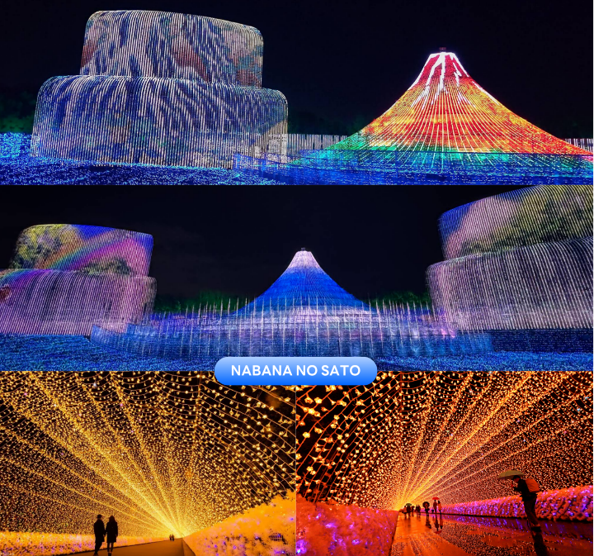

จากนั้นนำท่านเดินทางสู่ จังหวัดกิฟุ (Gifu) เป็นดินแดนที่โอบล้อมไปด้วยขุนเขา และธรรมชาติอันอุดมสมบูรณ์ ทำให้มีเสน่ห์ทั้งในด้านวัฒนธรรม ประวัติศาสตร์ และความงดงามของภูมิประเทศ เพื่อเข้าสู่ที่พัก




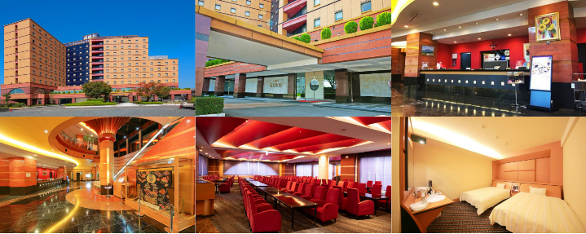

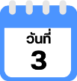
หมู่บ้านมรดกโลกชิราคาวาโกะ-จังหวัดโทยามะ-AMAHARASHI COAST-
พระใหญ่ทาคาโอกะ



นำท่านสู่ ชิราคาวาโกะ ชม หมู่บ้านมรดกโลก ชิราคาวาโกะ (Shirakawago) เมืองที่เป็นมรดกโลกทางวัฒนธรรมของประเทศญี่ปุ่น เป็นหมู่บ้านชาวนาที่มีรูปร่างแปลกตาติดอันดับ ซึ่งได้ชื่อว่าเป็น The most beautiful village in Japan และเป็นเมืองมรดกโลกที่มีชื่อเสียงแห่งหนึ่ง โดยมีบ้านทรงแบบ “กัชโชสึคุริ” เป็นบ้านชาวนาโบราณที่มีอายุมากกว่า 250 ปี คำว่า “กัชโช” มีความหมายว่า “พนมมือ” ซึ่งเป็นการบ่งบอกถึงลักษณะรูปแบบของบ้านที่มีหลังคามุงด้วยฟางข้าวที่ทำมุมชันถึง 60 องศา คล้ายสองมือที่ประนมเข้าหากัน ตัวบ้านมีความยาวประมาณ 18 เมตร กว้าง 10 เมตร ทั้งหลังถูกสร้างขึ้นโดยไม่ใช้ตะปู ต่อมาในปี ค.ศ. 1995 องค์กรยูเนสโกได้ขึ้นทะเบียนให้ชิราคาวาโกะเป็นมรดกโลก **หมายเหตุ : ปริมาณของหิมะขึ้นอยู่กับสภาพอากาศเป็นสำคัญ** ใช้เวลาเดินทางประมาณ 1.30 ชั่วโมง
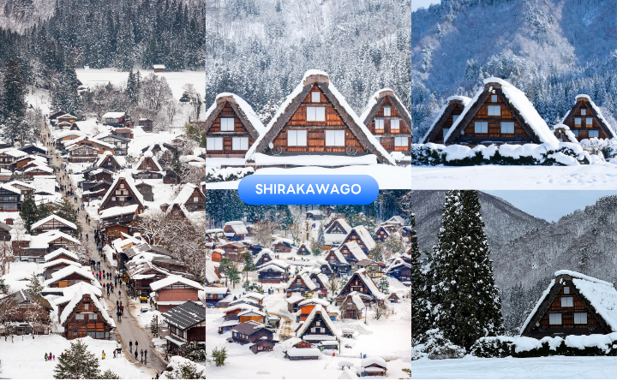



จากนั้นนำท่านเดินทางสู่ จังหวัดโทยามะ (Toyama) ตั้งอยู่ทางฝั่งทะเลในภูมิภาคชูบุ เป็นที่รู้จักในฐานะศูนย์กลางทางการแพทย์ และเมืองปราสาทในอดีต เป็นจุดแวะพักยอดนิยมสำหรับนักท่องเที่ยวที่เดินทางไปยังสถานที่ท่องเที่ยวอื่น ๆ เพื่อนำท่านสู่ ชายฝั่งอามาฮาราชิ (Amaharashi Coast) จุดชมวิวยอดนิยมของจังหวัดโทยามะ ที่สามารถมองเห็นขบวนรถไฟวิ่งผ่านไปตามเส้นทางเลียบชายหาด โดยมีท้องทะเล และเทือกเขา Tateyama เป็นฉากหลัง วิวสวยงามคุ้มค่าการรอคอย ใครมาเที่ยว “โทยามะ” ก็ต้องแวะมาถ่ายรูปเช็กอินกันที่นี่ ระหว่างที่รอถ่ายรูปรถไฟ บริเวณชายหาดสามารถลงไปเดินเล่นได้ บรรยากาศริมทะเลแบบชิล ๆ วิวสวย ซึ่งในวันที่อากาศปลอดโปร่งก็จะสามารถมองเห็นเทือกเขา Tateyama ได้อย่างชัดเจน และบริเวณนี้สามารถมองเห็นหินที่คล้ายกับเกาะเล็ก ๆ ที่มีชื่อว่า “หินอนนาอิวะ” (Onnaiwa) ตั้งโดดเด่นอยู่กลางทะเล โดยมีต้นสนอยู่ปลายยอด ถือเป็นสัญลักษณ์ของชายหาดแห่งนี้ และไม่ไกลจากชายหาด ข้ามไปอีกฝั่งของถนน จะพบกับ อาคารจุดพักรถ (Roadside Rest Area Amaharashi) ที่มีดาดฟ้าสำหรับชมวิวได้ โดยท่านสามารถถ่ายรูปที่มีฉากหลังเป็นท้องทะเลตัดกับท้องฟ้าได้อย่างสวยงาม ที่ระดับความสูงตามต้องการได้ (Observation Deck ชั้น 2, ชั้น 3) นอกจากนี้ยังมี ร้านอาหาร คาเฟ่ ร้านขายของที่ระลึก และห้องน้ำ สำหรับบริการนักท่องเที่ยวอีกด้วย (ราคาทัวร์ไม่รวมค่าเครื่องดื่ม และอาหาร) **หมายเหตุ : ปริมาณของหิมะขึ้นอยู่กับสภาพอากาศเป็นสำคัญ** ใช้เวลาเดินทางประมาณ 40 นาที
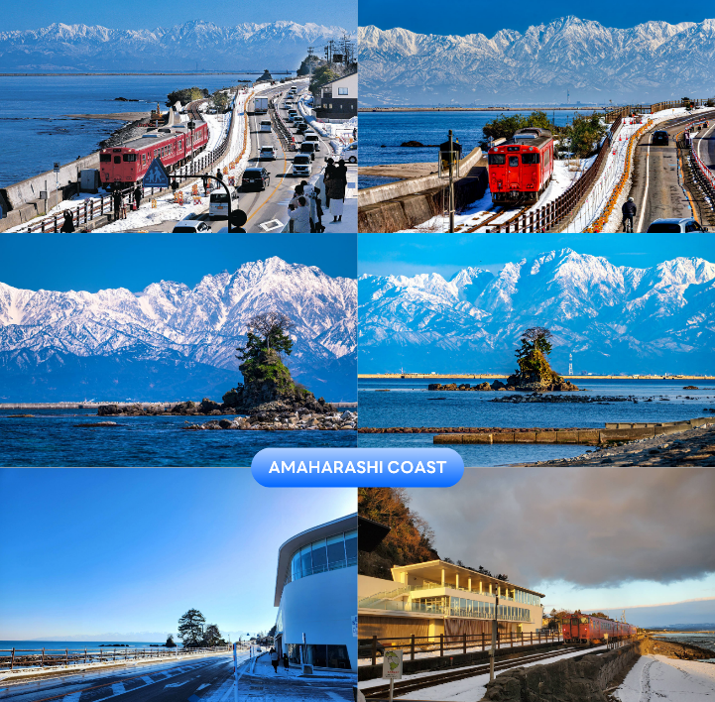

นำท่านสักการะ พระใหญ่ทาคาโอกะ (Takaoka Great Buddha) เป็นพระพุทธรูปสัมฤทธิ์ขนาดสูง 16 เมตร (รวมฐาน) หนัก 65 ตัน ผู้เข้าชมสามารถเข้าไปในฐานด้านล่างรูปปั้น และชมหัวไม้ของรูปปั้น สำหรับพระพุทธรูปใหญ่แห่งทาคาโอกะ เป็นรูปปั้นรูปแบบที่แสดงถึงการอธิษฐานเพื่อชีวิตที่มีความสุข ปราศจากความทุกข์ รวมทั้งความสงบสุขบนสวรรค์หลังความตาย พระพุทธรูปนี้ทําจากเทคนิคที่ดีที่สุดที่การแกะสลักแม่พิมพ์หล่อทองแดง ที่ใช้เวลากว่าสามทศวรรษในการสร้าง และเป็นที่รักของคนทั้งภูมิภาคในฐานะสัญลักษณ์ของเมืองทาคาโอกะ เป็นหนึ่งในสามพระพุทธรูปใหญ่ของญี่ปุ่นอีกด้วย **หมายเหตุ : ปริมาณของหิมะขึ้นอยู่กับสภาพอากาศเป็นสำคัญ**
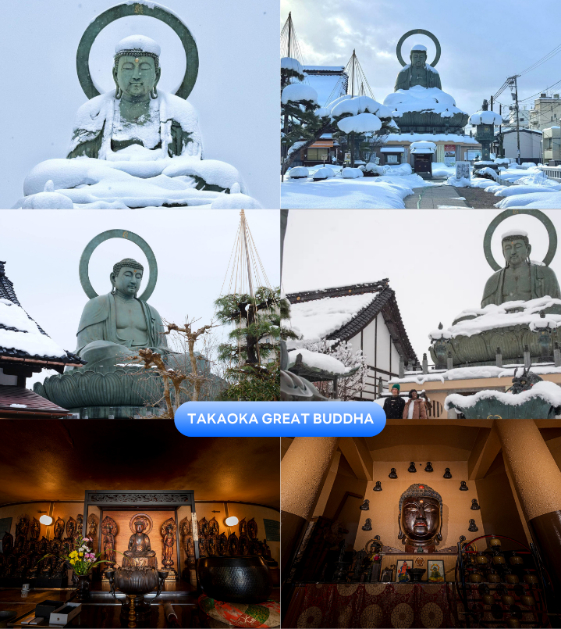



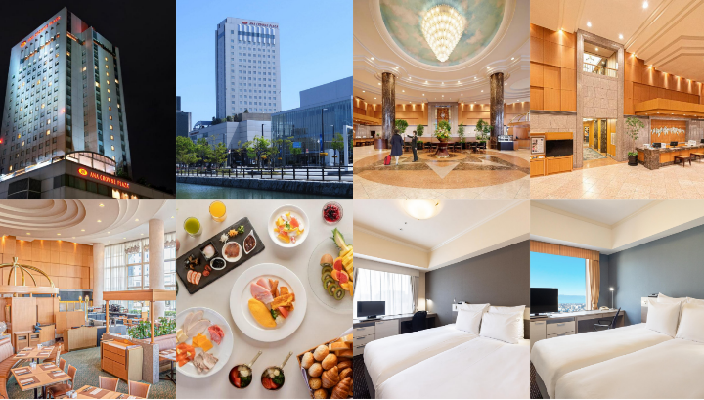


ปราสาทโทยามะ-จังหวัดนากาโน่-ฮาคุบะ-สถานีโนอาห์ อิวาทาเกะ
กอนโดล่า ลิฟท์-จุดชมวิว HAKUBA MOUNTAIN HARBER+THE CITY
BAKERY-YOO HOO! SWING-STARBUCKS SNOW PEAK LAND-
จังหวัดโทยามะ-งานประดับไฟ KANSUI PARK SWEET ILLUMINATION



นำท่านสู่ ปราสาทโทยามะ (Toyama Castle) มีสวนปราสาทโทยามะตั้งอยู่บนซากปรักหักพังของปราสาทโทยามะ ในอดีต ปราสาทแห่งนี้สร้างขึ้นครั้งแรกในปี ค.ศ. 1543 และทำหน้าที่เป็นฐานทัพของตระกูลมาเอดะผู้ปกครอง จนถึงยุคเมจิ จากนั้นจึงถูกรื้อถอนพร้อมกับปราสาทอื่น ๆ ทั่วประเทศ ปัจจุบันปราการหลัก (หอคอยปราสาทหลักที่สร้างขึ้นในปี 1954) ได้รับการบูรณะใหม่ และรายล้อมไปด้วยพื้นที่อันงดงามและสวนแบบญี่ปุ่นดั้งเดิม กำแพงปราสาท และคูน้ำ บางส่วนยังคงมองเห็นได้ พร้อมทั้งห้ามพลาดกับไฮไลท์ คือ จุดถ่ายรูป Amazing Toyama จุดที่ท่านจะสามารถมองเห็น ปราสาทโทยามะได้อย่างสวยงามตระการตา **หมายเหตุ : ปริมาณของหิมะขึ้นอยู่กับสภาพอากาศเป็นสำคัญ**
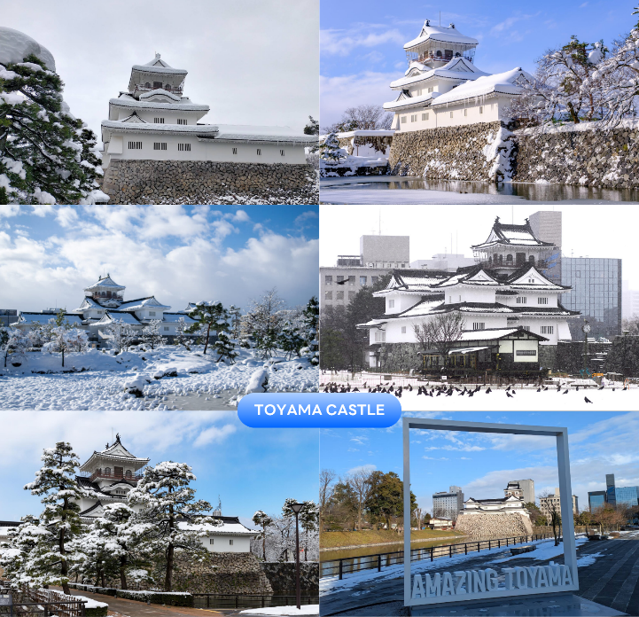

จากนั้นนำท่านเดินทางสู่ จังหวัดนากาโน่ (Nagano) จังหวัดหนึ่งในภูมิภาคชูบุ เป็นที่ตั้งของเทือกเขาแอลป์ญี่ปุ่น (Japanese Alps) ที่มีความสูงกว่า 3,000 เมตร จึงได้สมญานามว่า “หลังคาของญี่ปุ่น” เพื่อนำท่านสู่ ฮาคุบะ (Hakuba) ตั้งอยู่ทางตอนเหนือของจังหวัดนากาโน่ (Nagano) บนความสูงระดับ 3,000 เมตรของเทือกเขาแอลป์ตอนเหนือ ในฤดูหนาวนับเป็นสวรรค์ของนักสกี ถึงแม้จะเป็นเมืองไม่ใหญ่ แต่ก็มีสกีรีสอร์ทให้บริการสำหรับนักท่องเที่ยว และนักสกีเพียบพร้อมไม่แพ้ที่อื่นๆ นอกจากนั้นยังคงมีความงดงามของวิวทิวทัศน์ที่สวยงามในทุกฤดูกาลอีกด้วย ใช้เวลาเดินทางประมาณ 1.30 ชั่วโมง
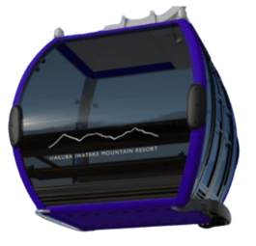
จากนั้นนำท่านสู่ สถานีโนอาห์ อิวาทาเกะ กอนโดล่า ลิฟท์ (Noah Iwatake Gondola Lift) เพื่อขึ้นไปยัง Hakuba Iwatake Mountain Resort (ราคาทัวร์รวมค่ากอนโดล่าลิฟท์) ใช้เวลาประมาณ 10 นาที เพื่อขึ้นไปยังด้านบนภูเขาอิวาทาเกะ ซึ่งมีความสูงกว่าระดับน้ำทะเล 1,100 เมตร **หมายเหตุ : การเปิดให้บริการของอิวาทาเกะกอนโดล่าขึ้นอยู่กับสภาพอากาศ โดยอยู่ในดุลพินิจของเจ้าหน้าที่ของอิวาทาเกะกอนโดล่าเป็นสำคัญ ในกรณีที่กระเช้าปิดขอสงวนสิทธิ์ในการปรับเปลี่ยนโปรแกรมเป็นการขึ้นกระเช้าสถานีอื่นทดแทน** ห้ามพลาดกับการชมวิวแบบพาโนรามา ณ Hakuba Mountain Harbor ด้วยทัศนียภาพที่เหนือชั้นของวิวทิวทัศน์ของเทือกเขาฮิดะ หรือเทือกเขาเจแปนแอลป์ตอนเหนืออันสวยงามตระการตา จุดเด่น คือ ระเบียง “Hakuba Sanzan” ที่สามารถเห็นเทือกเขาแอลป์แบบ 360 องศา ได้อย่างสวยงามในทุกฤดูกาล อีกทั้งสามารถยืนถ่ายรูป และดื่มด่ำกับบรรยากาศได้อย่างเต็มอิ่ม ในบริเวณเดียวกันที่มีร้านเบเกอรี่ The City Bakery (ราคาทัวร์ไม่รวมค่าอาหาร และเครื่องดื่ม) โดยทางเข้ามีที่นั่งบนระเบียง สามารถเพลิดเพลินไปกับการจิบเครื่องดื่มอุ่น ๆ พร้อมชมบรรยากาศตามอัธยาศัย **หมายเหตุ : ปริมาณของหิมะขึ้นอยู่กับสภาพอากาศเป็นสำคัญ**
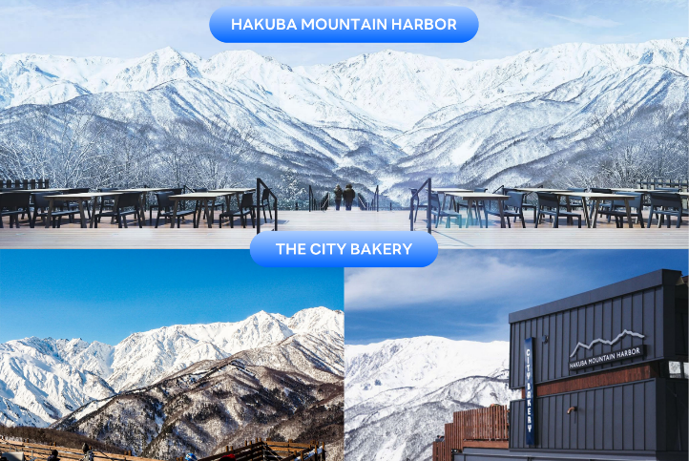

นอกจากนี้ยังมี Yoo-Hoo! Swing ชิงช้าลอยฟ้าขนาดใหญ่ที่สามารถชมวิวสวย ๆ ไปพร้อมกับแกว่งชิงช้าแบบหันหน้าเข้าหาธรรมชาติบนเทือกเขาสูง (ราคาทัวร์ไม่รวมค่าชิงช้า) นอกจากนั้นท่านยังสามารถ นั่งกระเช้าห้อยขา Ski lift เพื่อลงไปยัง ฮาคุบะ ฮิโตโตคิ โน โมริ (Hakuba Hitotoki no Mori) ลานบริเวณกว้างที่มีร้านชาเขียวรสชาติดี Chavaty Hakuba ร้านคาเฟ่บรรยากาศดีอีกแห่งนึงคอยให้บริการท่าน พลาดไม่ได้กับเครื่องเล่นที่จะให้ท่านได้เห็นทัศนียภาพที่สวยงามพร้อมทั้งความตื่นเต้นกับ Hakuba Giant Swing ชิงช้าขนาดใหญ่สูงเหนือพื้น 10 เมตร สามารถเหวี่ยงตัวไปข้างหน้าได้สูงสุดประมาณ 6 เมตร **หมายเหตุ : การเปิดให้บริการของชิงช้าขึ้นอยู่กับสภาพอากาศ ณ วันเดินทาง และการปิดซ่อมบำรุงของชิงช้าโดยไม่ได้แจ้งให้ทราบล่วงหน้า**
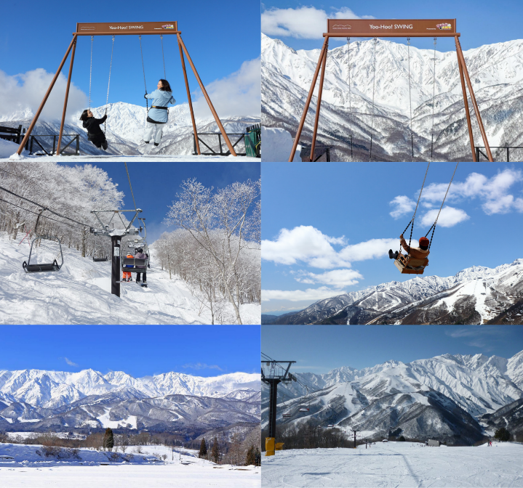



จากนั้นนำท่านจิบกาแฟพร้อมกับชมวิวทิวทัศน์ธรรมชาติอันงดงามของฮาคุบะที่ Starbucks Snow Peak Land ตั้งอยู่ที่ Snow Peak Land Station Hakuba สถานที่ตั้งแคมป์ท่ามกลางธรรมชาติอันอุดมสมบูรณ์ ที่มีเทือกเขางามเป็นฉากหลัง มีทั้งที่นั่งในร่ม และกลางแจ้งให้ได้เลือกเสพบรรยากาศตามใจชอบ พร้อมจำหน่ายสินค้าฉลองการเปิดตัวด้วยสกรีนยี่ห้อ Snow Peak ลงในผลิตภัณฑ์ที่จำหน่ายภายในสตาร์บัคส์ด้วย (ราคาทัวร์ไม่รวมค่าเครื่องดื่ม) **หมายเหตุ : ปริมาณของหิมะขึ้นอยู่กับสภาพอากาศเป็นสำคัญ**
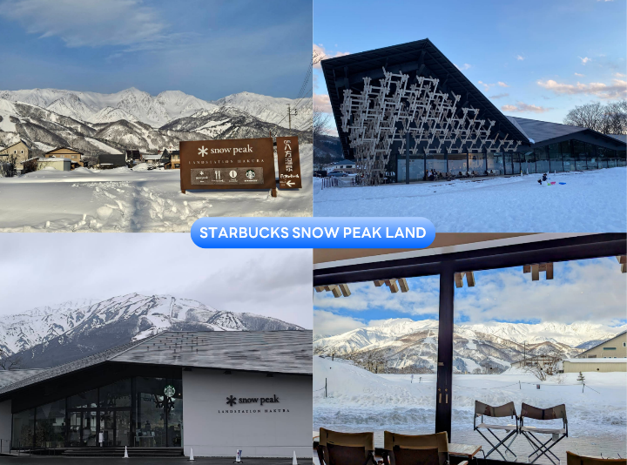

จากนั้นนำท่านเดินทางกลับสู่ จังหวัดโทยามะ (Toyama) เพื่อนำท่านชม Kansui Park Sweet Illumination เป็นงานประดับไฟฤดูหนาวประจำปีสุดโรแมนติกที่จัดขึ้น ณ สวนสาธารณะคันซุย ใจกลางเมืองโทยามะ โดยปกติงานจะจัดขึ้นยาวนานตั้งแต่ช่วงกลางเดือนตุลาคมไปจนถึงต้นเดือนมีนาคมของทุกปี และจะเปิดไฟช่วงเวลาประมาณ 17.00-22.00 น. ทุกวัน ใช้เวลาเดินทางประมาณ 1.30 ชั่วโมง
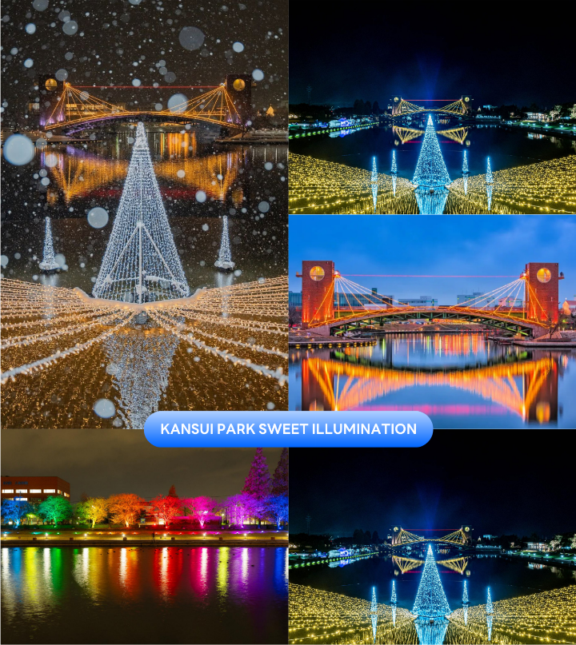



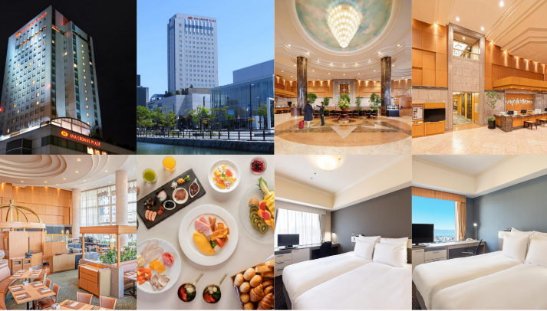


เมืองโทนามิ-ล่องเรือ SHOGAWA YURAN GORGE CRUISE-จังหวัดกิฟุ-
เมืองทาคายาม่า-ถนนซันมาจิซูจิ-สะพานนาคาบาชิ-เมืองนาโกย่า



จากนั้นนำท่านเดินทางสู่ เมืองโทนามิ (Tonami) ตั้งอยู่ในจังหวัดโทยามะ ซึ่งมีที่ราบโทนามิ (Tonami Plain) ที่เกิดจาก การไหลของแม่น้ำโชกาวะ และยังมีทิวทัศน์ที่เป็นเอกลักษณ์ของพื้นที่ เช่น นาข้าว และป่ารอบบ้านเรือน ซึ่งยังคงสะท้อน ภาพทิวทัศน์ดั้งเดิมของญี่ปุ่นที่อยู่ร่วมกับการปลูกข้าวได้จนถึงปัจจุบัน อีกทั้งเมืองนี้ยังมีชื่อเสียงที่สุดในฐานะแหล่งปลูก ทิวลิปอันดับต้น ๆ ของประเทศอีกด้วย เพื่อนำท่านสัมผัสประสบการณ์พิเศษของการ ล่องเรือ Shogawa Yuran Gorge Cruise เพลิดเพลินไปกับ ทัศนียภาพของสายน้ำสีเขียวมรกตที่ไหลผ่านหุบเขาโอบล้อมด้วยภูเขา ป่าไม้ ธรรมชาติอันอุดมสมบูรณ์ บรรยากาศ เงียบสงบ และสดชื่นตลอดเส้นทาง ให้ความรู้สึกผ่อนคลายเหมือนได้หลุดเข้าไปในโลกแห่งธรรมชาติที่งดงามของญี่ปุ่น โดยจะล่องเรือจากเขื่อนโคมากิ และวกกลับที่สะพานนางาซากิ สะพานสีแดงซึ่งเป็นไฮไลท์ก่อนจะกลับมาที่เขื่อนโคมากิ ใช้ เวลาในการล่องเรือทั้งไป และกลับประมาณ 25 นาที **หมายเหตุ : ปริมาณของหิมะขึ้นอยู่กับสภาพอากาศเป็นสำคัญ**
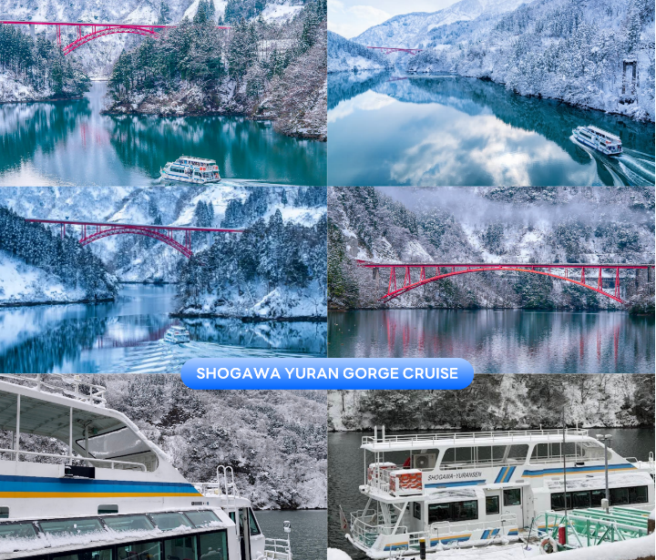



จากนั้นเดินทางกลับสู่ จังหวัดกิฟุ (Gifu) เพื่อนำท่านสู่ เมืองทาคายาม่า (Takayama) เป็นเมืองเล็ก ๆ ตั้งอยู่ใน จังหวัดกิฟุ ที่โอบล้อมไปด้วยภูเขา และธารน้ำใสจำนวนมาก นำท่านเดินเล่นที่ ถนนซันมาจิซูจิ (Sanmachi-Suji) ซึ่งถูกขนานนามว่าเป็น “ลิตเติ้ลเกียวโต” เป็นย่านเมืองเก่าแก่ที่ยังคงอนุรักษ์ไว้ซึ่งอารยธรรมขนบธรรมเนียมประเพณีในอดีตของชาวญี่ปุ่นได้อย่างสมบูรณ์ ทั้งบ้านเรือน ร้านค้า คาเฟ่ และโรงสาเก สร้างขึ้นด้วยไม้แบบโบราณ และยังคงบรรยากาศแบบสมัยเอโดะไว้ได้อย่างดี นอกจากนี้ยังมี วัด ศาลเจ้า สะพาน และตลาดเช้าที่คึกคักเต็มไปด้วยผู้คน ตัวเมืองสวยสะอาด ทันสมัย และมีธรรมชาติอันอุดมสมบูรณ์ ใช้เวลาเดินทางประมาณ 1 ชั่วโมง **หมายเหตุ : ปริมาณของหิมะขึ้นอยู่กับสภาพอากาศเป็นสำคัญ**
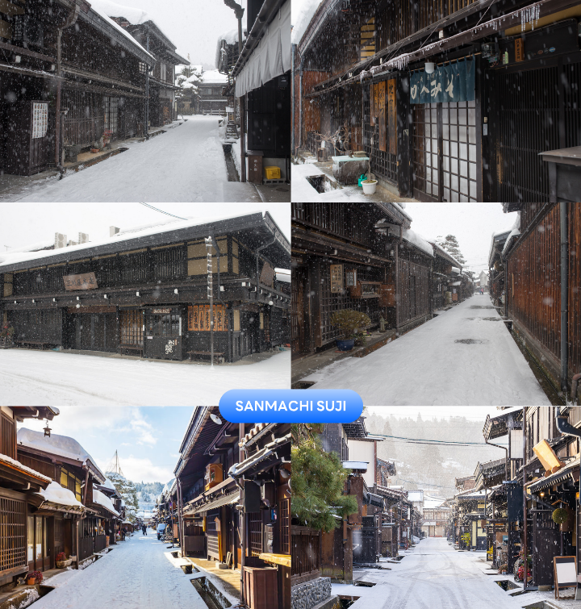

พาท่านเดินผ่าน สะพานนาคาบาชิ (Nakabashi) สะพานสามารถเห็นได้อย่างโดดเด่นจากสีที่แดงเข้ม ทำให้เป็นจุดที่ สังเกตได้ง่าย อีกทั้งสะพานแห่งนี้ยังถือเป็นสัญลักษณ์ที่สำคัญจุดหนึ่งของเมือง ซึ่งอยู่ท่ามกลางธรรมชาติ และหมู่บ้าน แบบดั้งเดิมอันเป็นสัญลักษณ์สำคัญของเมือง อีกทั้งยังเป็นจุดหมายปลายทางยอดฮิตของนักท่องเที่ยวอีกแห่งหนึ่ง **หมายเหตุ : ปริมาณของหิมะขึ้นอยู่กับสภาพอากาศเป็นสำคัญ**
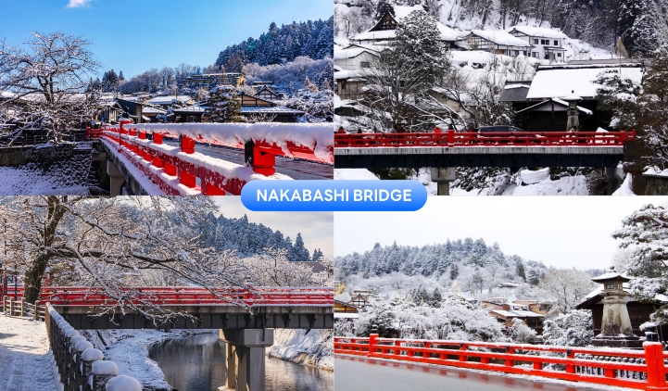

จากนั้นนำท่านเดินทางกลับสู่ เมืองนาโกย่า (Nagoya) เป็นเมืองที่มีขนาดใหญ่ที่สุดในภูมิภาคชูบุ (Chubu) และเป็นเมืองที่ใหญ่เป็นอันดับ 4 ของประเทศญี่ปุ่น ขึ้นชื่อในเรื่องแหล่งอุตสาหกรรม และยังเป็นเมืองท่าที่สำคัญอีกด้วย เพื่อเข้าสู่ที่พัก ใช้เวลาเดินทางประมาณ 2 ชั่วโมง


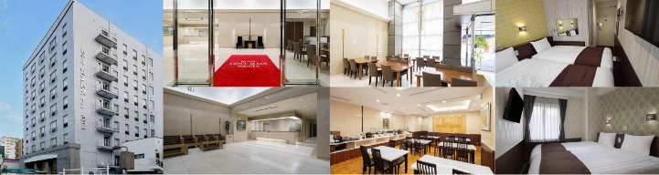


เมืองเกียวโต-เรียนรู้พิธีชงชาญี่ปุ่น-เมืองโอซาก้า-อิสระช้อปปิ้งย่านชินไซบาชิ-
สนามบินนานาชาติคันไซ




จากนั้นนำท่านเดินทางกลับสู่ เมืองเกียวโต (Kyoto) เพื่อนำท่านสัมผัสประสบการณ์พิเศษ เรียนรู้พิธีชงชาแบบญี่ปุ่น (Shikido) ให้ท่านได้เรียนรู้วิธีชงชาแบบธรรมเนียมญี่ปุ่น มีเซนเซมาสอนการชงชาแบบญี่ปุ่นตั้งแต่การวอร์มอุปกรณ์ การชง และขั้นตอนการดื่ม ใช้เวลาเดินทางประมาณ 1.20 ชั่วโมง


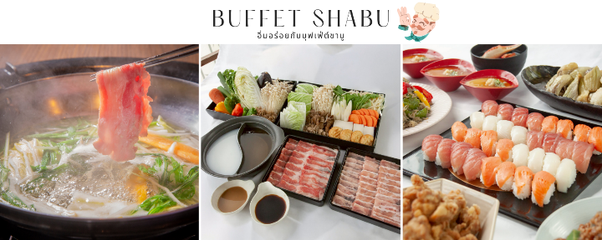

จากนั้นนำท่านเดินทางกลับสู่ เมืองโอซาก้า (Osaka) ให้ท่านอิสระ ช้อปปิ้งชินไซบาชิ (Shinsaibashi) บริเวณแหล่ง ช้อปปิ้งแห่งนี้มีความยาวประมาณ 600 เมตร เต็มไปด้วยร้านค้าปลีก ร้านแฟรนไชส์ ร้านเครื่องสำอาง ร้านรองเท้า กระเป๋า นาฬิกา ร้านกาแฟ ร้านอาหาร ร้านขนม ร้านเสื้อผ้าสตรีทแบรนด์ทั้งญี่ปุ่น และต่างประเทศ เช่น Zara, H&M, Beans ,ABC Mart เป็นต้น เรียกว่ามีทุกอย่างที่ต้องการรวมกันอยู่บริเวณนี้ หรือ ย่านโดทงโบริ (Dotonbori) ตลอดแนวถนนเลียบคลองโดทงโบริ จากสะพานโดทงโบริบาชิไปจนถึงสะพานนิปปนบาชิ เช็กอิน ถ่ายภาพคู่ป้ายกูลิโกะแมน หรือ ป้ายโดทงโบริกูลิโกะ (Dotonbori Glico Sign) เป็นป้ายไฟนีออนรูปนักกรีฑากำลังวิ่งอยู่บนลู่วิ่ง นอกจากนี้ยังมีอีกหนึ่งสัญลักษณ์สถานที่นัดพบกันก็คือ ร้านปูคานิโดรากุ (Kani Doraku) ซึ่งมีปูยักษ์ขยับแขน และลูกตาได้อีกด้วย และห้ามพลาด ทาโกะยากิ อาหารท้องถิ่นของชาวโอซาก้า ใช้เวลาเดินทางประมาณ 40 นาที
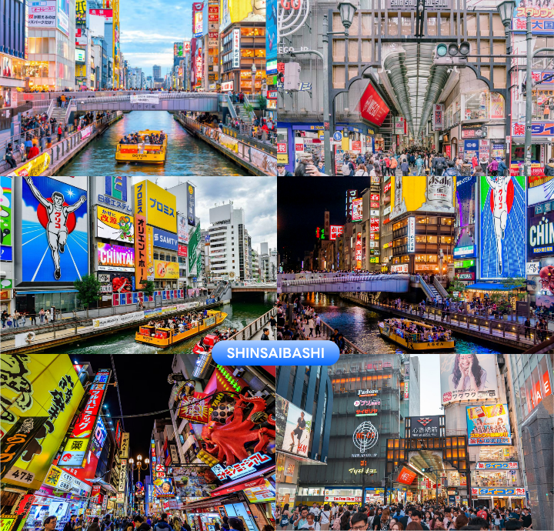

ได้เวลาอันสมควรนำท่านเดินทางสู่ สนามบินนานาชาติคันไซ...
21.00 น. ออกเดินทางกลับสู่ กรุงเทพฯ ประเทศไทย โดยสายการบิน THAI AIR ASIA X (XJ)
เที่ยวบินที่ XJ611



สนามบินนานาชาติดอนเมือง

01.30 น. คณะเดินทางถึง สนามบินนานาชาติดอนเมือง กรุงเทพฯ โดยสวัสดิภาพ และความประทับใจ...
☻☻☻☻☻☻☻☻☻☻☻☻☻☻☻☻
โปรดสอบถามเจ้าหน้าที่ก่อนทำการจองทุกครั้ง
สำหรับลูกค้าท่านที่ไม่ต้องการใช้ตั๋วเครื่องบิน (JOIN LAND)
หักออกจากราคาทัวร์ 7,000.-/ท่าน



